

راهنمای ثبت پارامترهای پژوهانه فعالیتهای پژوهشی در سامانه گلستان

معاونت پژوهش و فناوری دانشگاه صنعتی شیراز
پاییز 1404

مقدمه :
- ورود و ثبت اطلاعات در سامانه گلستان توسط عضو هیئت علمی انجام می‌پذیرد.
- تایید فعالیتهای پژوهشی در سامانه گلستان توسط معاونت پژوهشی دانشگاه صنعتی شیراز انجام میشود.
- گزارشهای علمی فعالیتهای پژوهشی در صورتی میتواند ثبت شود که قبلاً فعالیت مورد نظر در سامانه گلستان ثبت شده باشد.
- جهت استفاده از پژوهانه می بایست اطلاعات مربوط به ثبت پارامترهای پژوهانه به صورت دقیق در خصوص کلیه فعالیتهای پژوهشی انجام پذیرد.

مراحل ثبت پارامترهای پژوهانه:
- پس از ورود به سامانه، و ثبت فعالیت پژوهشی مانند مقاله، طرح پژوهشی، کتاب و غیره، هم‌ردیف ثبت همکاران، در انتهای خط بر روی گزینه" ثبت پارامترهای پژوهانه" کلیک نمایید.
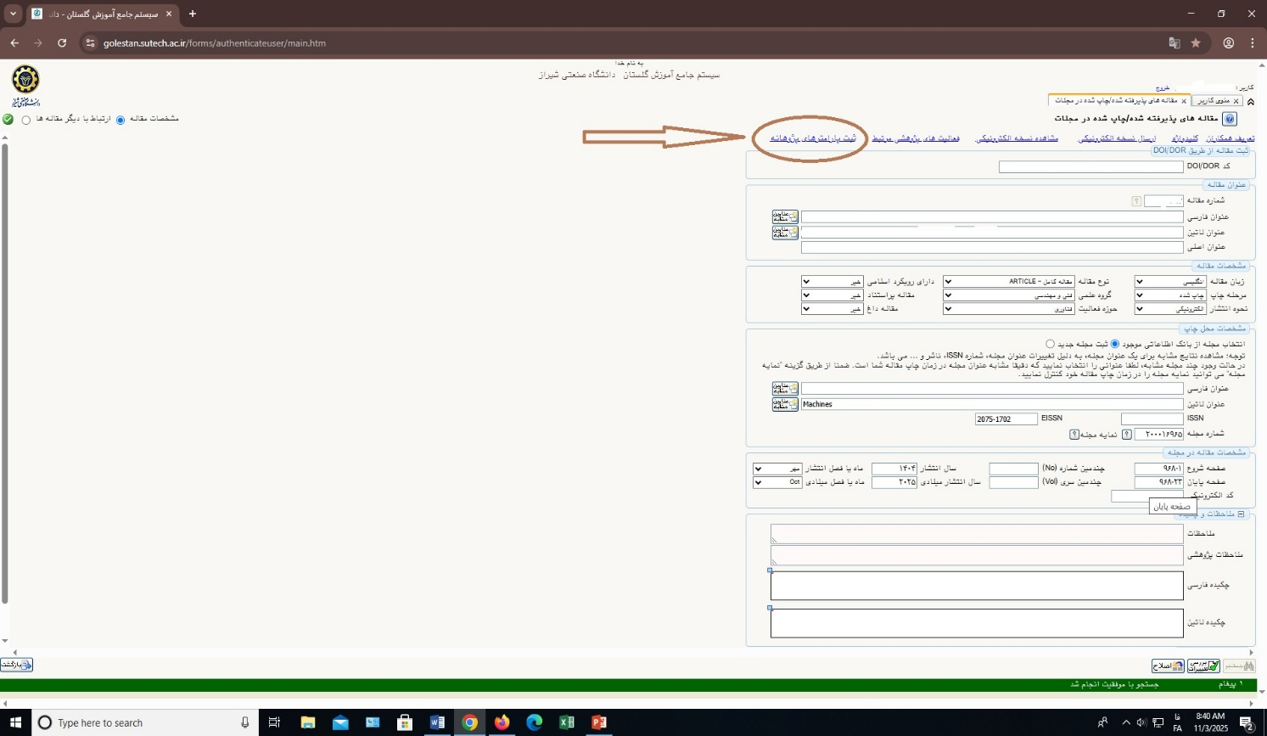

- پس از کلیک بر روی گزینه "ثبت پارامترهای پژوهانه" زیر صفحه مربوط به شرح ذیل باز خواهد شد:

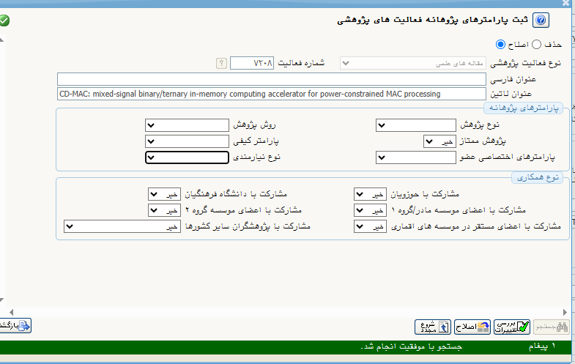

1- نوع پژوهش:
پژوهش بنیادی: پژوهشی است که به منظور به گسترش مرزهای دانش و کسب دانش‌های نوظهور و نوپدید، ارائه نظریه یا کشف اصول حاکم بر جهان هستی، پدیده‌های طبیعی، انسانی و اجتماعی، یا به منظور فراهم ساختن زمینه علمی لازم برای حل مسائل جاری و آینده انجام می‌گیرد و منجر به ایجاد قلمروهای نو در دانش بشری شده و از نوآوری لازم برای انتشار در سطح بین‌المللی برخوردار باشد.
پژوهش توسعه: پژوهشی است که باهدف توسعه و بهبود روش‌های تحقیق، ترویج و بسط نتایج پژوهش‌های بنیادی و کاربردی به منظور استفاده در تولید مواد، فرآورده‌ها، وسایل، ابزار و نیز بهینه‌سازی مجموعه‌ها، فرآیندها و روش‌های جدید با اصلاح، نوآوری و بهبود آن‌ها انجام می‌گیرد. این مجموعه‌ها شامل مجموعه‌های صنعتی، خدماتی، انسانی، اجتماعی و سازمانی هستند. چنین پژوهش‌هایی در سازمان‌ها به نام تحقیق و توسعه نیز شناخته می‌شوند که برای توسعه و بهبود بهره‌وری سازمان به کار می‌روند.
پژوهش کاربردی: به هر نوع کاوش و یافته علمی به منظور کسب دانش فناورانه گفته می‌شود که برای آن کاربرد ویژه‌ای در نظر گرفته شود. این پژوهش بر پایه دانش حاصل از پژوهش‌ها و یا تجربیاتی است که با هدف به کارگیری روش‌ها، نظریه‌ها و الگو‌های موجود برای ارائه تحلیلی از یک پدیده، یافتن راه حل، تولید محصول و یا موجب مدیریت مسائل اجتماعی و تحول نظام‌مند انجام شود و همچنین در راستای حل مسائل کشور و در ارتباط با نیازهای ثبت شده در سامانه نظام ایده‌ها و نیازها (نان) انجام شده است.
پژوهش نظری: پژوهشی که انجام آن به مستندات علمی، مطالعات کتابخانه‌ای و محاسبات رایانه‌ای وابسته است و برونداد حاصل نظری محسوب می‌شوند.
پژوهش میدانی: پژوهشی که انجام آن علاوه بر مستندات علمی و کتابخانه‌ای و یا رایانه‌ای، به نظرسنجی و مطالعات میدانی نیاز دارد و برونداد حاصل میدانی محسوب می‌شود.
پژوهش تجربی: پژوهشی که انجام آن علاوه بر مستندات علمی و کتابخانه‌ای، نیاز به مطالعات میدانی، داده‌های آزمایشگاهی، کارگاهی و تجهیزات آزمایشگاهی دارد و برونداد حاصل تجربی محسوب می‌شود.

2- پژوهش ممتاز: دستاورد درخشان، ممتاز، کیفی و عمیق اعم از مقاله با مجموعه‌ای از چند مقاله، کتاب و یا هر محصول پژوهشی دیگری است که اهمیتی بسیار بالاتر از مقاله‌های متعارف در حوزه تخصصی مربوطه داشته باشد. به عنوان مثال ارائه یک محصول صنعتی که موجب ورود کشور در فناوری‌های خاص شود و یا انتشار مقاله یا مجموعه مقاله در نشریه‌های شاخص یک حوزه تخصصی، ایجاد و بسط نظریه‌های علمی در فضای بین‌المللی، ایجاد یک جریان با تاثیر جدی با یک جریان موجود در یک حوزه تخصصی فعال، پاسخ دادن به حدسیات و سئوالات مهم و شناخته شده علمی در عرضه بین‌المللی، ارجاعات زیاد در مقایسه با مقاله‌های دیگر آن حوزه تخصصی و موارد مشابه می‌توانند نشانه‌هایی از ممتاز بودن یک مجموعه از محصولات پژوهشی تلقی شوند.

3- پارامترهای اختصاصی عضو:
1-جوانی جمعیت: در راستای تقویت خانواده و جوانی جمعیت پژوهانه عضو خانم متاهل ده درصد (10%) و به ازای هر فرزند زیر هجده (18) سال نیزده درصد (10%) افزایش می‌یابد.
2-استاد نمونه (ممتاز): در راستای حفظ شان مرجعیت علمی، به امتیازهای عضوی که دارای هر یک از مقام‌های استاد ممتازی و یا نشان‌ها دانش یا پژوهش (با تصویب هیئت دولت) باشد، با لحاظ نوع پژوهش، ضریب دو (2) اعمال می‌شود.

4-روش پژوهش:
تئوری
عملی

5- پارامترهای کیفی:
درج مطابق دستورالعمل

6- نوع نیازمندی: درج یکی از موارد ذیل با توجه به نحوه نگارش یا انجام فعالیت:
1-نیاز محور
2-تقاضامحور
3-کارفرمائی
4-فناور محور
5-فاقد نیاز

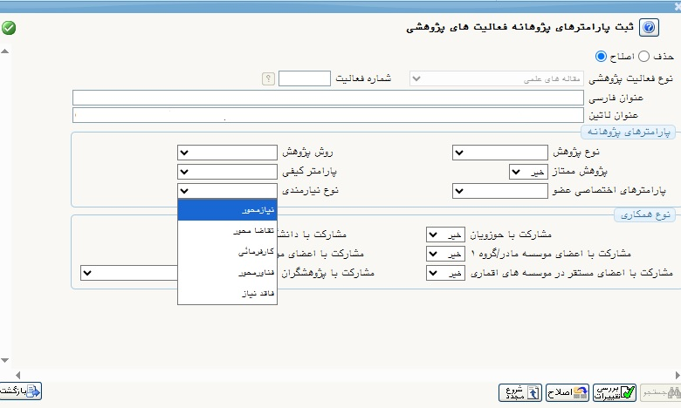

پژوهش کاربردی (نیاز محور): به هر نوع کاوش و یافته علمی به منظور کسب دانش فناورانه گفته می‌شود که برای آن کاربرد ویژه‌ای در نظر گرفته شود. این پژوهش بر پایه دانش حاصل از پژوهش‌ها و یا تجربیاتی است که با هدف به کارگیری روش‌ها، نظریه‌ها و الگو‌های موجود برای ارائه تحلیلی از یک پدیده، یافتن راه حل، تولید محصول و یا موجب مدیریت مسائل اجتماعی و تحول نظام‌مند انجام شود و همچنین در راستای حل مسائل کشور و در ارتباط با نیازهای ثبت شده در سامانه نظام ایده‌ها و نیازها (نان) انجام شده است.
پژوهش تقاضامحور (کارفرمایی): پژوهشی است که به صورت مستقیم از حمایت مالی خارج از مؤسسه توسط هیئت علمی در درون مؤسسه انجام یافته است.
پژوهش توسعه‌ای (فناورانه): پژوهشی است که باهدف توسعه و بهبود روش‌های تحقیق، ترویج و بسط نتایج پژوهش‌های بنیادی و کاربردی به منظور استفاده در تولید مواد، فرآورده‌ها، وسایل، ابزار و نیز بهینه‌سازی مجموعه‌ها، فرآیندها و روش‌های جدید با اصلاح، نوآوری و بهبود آن‌ها انجام می‌گیرد. این مجموعه‌ها شامل مجموعه‌های صنعتی، خدماتی، انسانی، اجتماعی و سازمانی هستند. چنین پژوهش‌هایی در سازمان‌ها به نام تحقیق و توسعه نیز شناخته می‌شوند که برای توسعه و بهبود بهره‌وری سازمان به کار می‌روند.

برونداد: کلیه افتخارات، فعالیت‌های علمی و دستاوردهای آموزشی، پژوهشی، فناوری، نوآوری، مهارتی، تجاری‌سازی، فرهنگی، ورزشی، هنری (اعم از مقاله، ثبت اختراع، کتاب، آثار بدیع هنری، پایان‌نامه و رساله، شرکت دانش‌بنیان، محصولات فناورانه، دانش فنی، ساخت دستگاه، نرم‌افزار، پویا نمایی، فیلم، طرح‌های تحقیقاتی و سایر موارد ارزشمند علمی می‌باشد).
برونداد بنیادی: مستندانی که در جهت توسعه مرزهای دانش و پژوهش‌های بنیادی و پایه‌های علمی تعریف می‌شوند.
برونداد تقاضامحور: مستنداتی که به صورت مستقیم از حمایت مالی نهادها، صنایع و مراکز خارج از مؤسسه اعتبار دریافت می‌کنند.
برونداد کارفرمائی: مستنداتی که مرتبط با قراردادهای ارتباط با جامعه و صنعت و در راستای اجرای یک طرح پژوهشی باشند.
برونداد نیازمحور (مساله محور): مستنداتی که بر حل مسائل کشور و در ارتباط با نیازهای ثبت شده در سامانه نظام ایده‌ها و نیازها (نان) تعریف می‌شوند.
برونداد فناورمحور (فناورانه): مستنداتی که از نوع پژوهش توسعه‌ای بوده و یا اطلاعات علمی موجود در آن منجر به خلق یک فناوری نرم و سخت و تولید محصول دانش‌بنیان تجاری شده باشد و منجر به خلق ثروت و خدمت شود.

7- نوع همکاری:
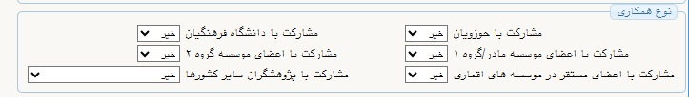

مشارکت با حوزیان: به منظور تقویت ارتباط حوزه‌های علمیه و مؤسسه، امتیاز(های) حاصل از برونداد(های) مشترک بین حوزویان و اعضای مؤسسه، با تایید شورای پژوهش و فناوری مؤسسه، با ضریب یک و نیم (1.5) اعمال می‌شود.
مشارکت با اعضای موسسه مادر/گروه1: برای تقویت مؤسسه‌های گروه دو (2) و نقش حمایتی و مؤسسه‌های گروه یک (1) امتیاز(های) حاصل از برونداد(های) مشترک برای هر یک از اعضای هر دو مؤسسه با ضریب یک و نیم (1.5) با تایید شورای پژوهش و فناوری موسسات مذکور اعمال می‌شود.
مشارکت با اعضای مستقر در موسسه های اقماری: امتیاز(های) حاصل از برونداد(های) مشترک بین اعضای مستقر دائمی در مؤسسه‌های اقماری (دانشکده‌ها/پژوهشکده‌های مستقل در شهرستان‌های استان) با اعضای مؤسسه مادر و یا سایر مؤسسه‌های گروه یک با تایید شورای پژوهش و فناوری مؤسسات مذکور، برای هر یک از اعضای هر دو مؤسسه، با ضریب یک و هفتاد و پنج صدم (1.75) اعمال می‌شود.
مشارکت با دانشگاه فرهنگیان: به منظور تقویت ارتباط دانشگاه فرهنگیان و مؤسسه، امتیاز(های) حاصل ازبرونداد(های) مشترک با تایید شورای پژوهش و فناوری مؤسسه، با ضریب یک و هفتاد و پنج صدم (1.75) اعمال می‌شود.
مشارکت با پژوهشگران سایر کشورها: برای تقویت تعاملات علمی بین‌المللی، امتیاز برونداد(های) با مشارکت پژوهشگران کشورهای همسایه (دارای مرزهای آبی یا خاکی) و سایر کشورها به ترتیب با ضرایب دو (2) و یک و نیم (1.5) اعمال می‌شود.

